人教版七年级下册第七章《日本》导学案
- 多火山、地震的岛国
学习目标
1、能说出日本的地理位置、领土组成和首都。
2、能够运用地图和资料，描述日本自然环境的基本特点，并能分析日本多火山、地震的原因。
一、预习导学
（此处播放双师网站《日本》第一段视频，学生完成题目后个别展示即可）
1、日本位于亚洲______部，太平洋______部，领土组成：由_____、
______、_________、_________四个大岛及其附近的多个小岛组成。
2、日本是一个岛国，国土_______ 狭长，海岸线曲折，多__________ ；这对日本的对外联系十分有利。
3、日本是一个多火山、多地震的国家，有一座著名的火山，叫_______山，是日本的象征。
4、日本的主要地形以______和________为主。
5、日本是一个南北狭长的岛国，气候具有________特点。虽然其北部为_________气候，南部为_________气候，但与纬度的其他国家相比，这里冬季较温暖，夏季较凉爽。
6、就海陆位置而言，日本位于太平洋的（ ）
A.西北部 B.东北部 C.东南部 D.西南部
7、日本国土轮廓像一只桑蚕，上海世博会日本馆也形似淡紫色的蚕茧。该国 领土的四大岛中纬度最高的是( )
A.北海道 B.本州 C.四国 D.九州
8、有关日本疆域的说法，错误的是（ ）
A.海岸线曲折，多优良港湾 B.与其他国家有漫长的陆上国界
C.日本位置对造船业、海上运输十分有利 D.日本位于亚洲东部
9、以下对日本地形特征的叙述，正确的是（ ）
A.以平原为主 B.四周较高，中部底 C.中部高，以山地、丘陵为主
D.河流大多较长
（日本的首都）
二、探究案（合作探究）
（此处播放双师网站《日本》第四段40秒至3分26秒）
（一）、分析日本的地理位置、领土组成、地形特征，从海陆位置上看，日本是个岛国，日本这种海陆的优越性表现在哪些方面？

（二）、运用所学知识，分析日本多火山和地震的原因以及减灾措施。
三、总结提升
小结：1、由于日本位于太平洋板块与亚由板块的交界地带，地壳活跃，故多火山、地震，日本在抗震减灾方面做得很到位，这值得我们学习借鉴。2、日本是一个四多（_________多、 _________多、_________多、 _________ 多）、三少（ _________ 少、_________少、_________少）、一海（ _________季风气候）的岛国。
- 训练案（达标检测）
一、选择题
1、日本地形3/4以上是（ ）
A.平原、高原 B.山地、丘陵 C.盆地、山地 D.山地、高原
2、日本成为世界上的经济强国，主要不是依靠（ ）
A.矿产资源丰富 B.岛国有优良港湾的优势
C.大力发展科学技术 D.有丰富的劳动力资源
3、日本传统民居多以便于拆装的轻质材料修建，主要目的是 （ ）
A.防风御寒 B.防震抗灾 C.防寒避暑 D.节约环保
4、四国岛与本州岛之间的水域是（ ）
A．东京湾 B．朝鲜海峡 C．日本海 D．濑户内海
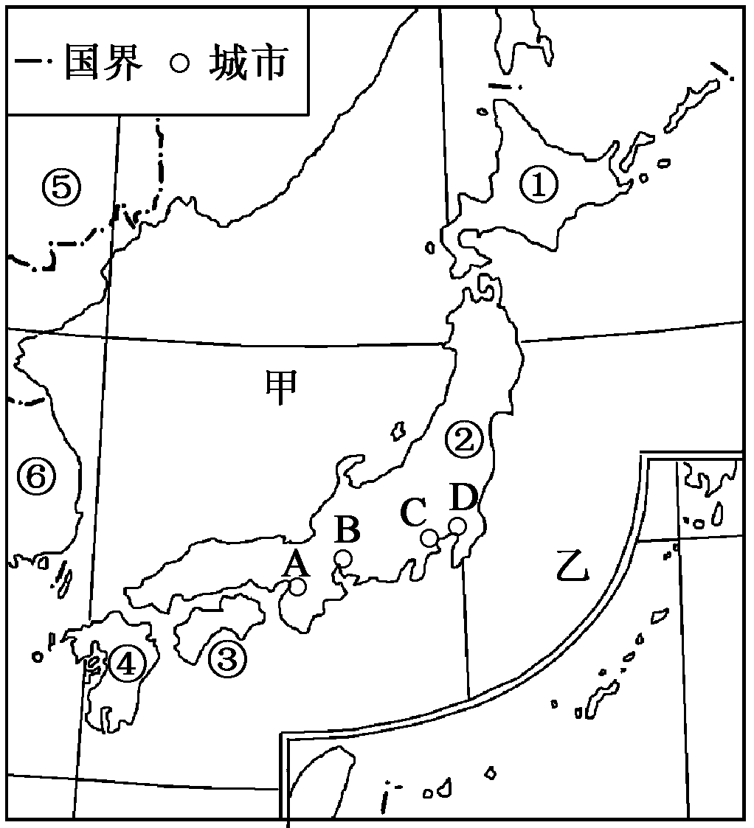
二、综合题
1、读日本示意图，按要求完成下列各题。
（1）写出图中数码代表的岛屿名称。
① ________；② ________；
③ ________；④ ________。
（2）写图中甲、乙代表的海洋名称。
甲 ________；乙_________。
（3）写出图中数码代表的国家名称。
⑤ ________；⑥ ________。
（此题可检测个别学生的掌握情况）

2、（1）、日本位于中纬度大陆东岸，拥有____ 带和____带____ 气候。
（2）读表：东京和北京一月和七月气温和降水量
 | 纬度位置 | 最冷月均温 | 最热月均温 | 气温年较差 | 年降水量
东京 | 36 °N | 3.7° | 25.1° | 21.4° | 1610mm
北京 | 40 ° N | -4.7° | 26.1° | 30.8° | 636mm

（1）气温：冬季，东京比北京____（冷还是暖），夏季呢？
（2）降水量：东京比北京____（多还是少）。
总结：日本气候具有海洋性特征的季风气候的特点，冬季较为____ 夏季较为________，降水比较____________南部属于亚热带季风气候，北部属于温带季风气候。

